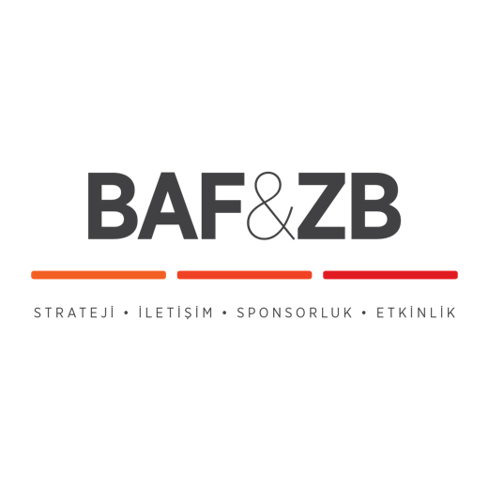

Basın Bülteni

BERLİN Ve ANTALYA FİLM FESTİVALLERİNDEN
ÖDÜLLÜ FİLM
“GENÇ PEHLİVANLAR”
BAŞKA SİNEMA’DA

66. Berlin Uluslararası Film Festivali’nin Generation Kplus bölümünde jüri özel mansiyon ödülü kazanan ilk Türk belgeseli “Genç Pehlivanlar” yönetmeni Mete Gürmürhan’ın katılımıyla Başka Sinema’da.

“Genç Pehlivanlar” filmi, Türkiye’nin farklı yerlerinden gelen çocukların Amasya Güreş Eğitim Merkezi’ndeki hayat mücadelesine odaklanıyor.

66. Berlin Film Festivali’nin Generation Yarışma Bölümü Başkanı Maryanne Redpath’in, “Bizim bölümde kurmaca filmlerin yanı sıra belgesellere de yer vermeye çalışıyoruz ama bugüne dek belgesel filmlerin ödüle layık görülmesi pek sık olmamıştır” şeklinde yorumladığı “Genç Pehlivanlar” bu ödülü kazanan ilk Türk belgeseli oldu.

Yönetmenliğini Mete Gümürhan’ın, yapımcılığını Kaliber Film ve Filmaltı’nın üstlendiği “Genç Pehlivanlar”, Amasya’nın civar köylerinde yaşayan ailelerin çocuklarının güreşte elde edecekleri başarı ile kendilerine yeni bir yol çizmeye çalışmalarının öyküsünü anlatıyor. Tutkuları uğruna yaşıyor, öğreniyor, acı çekiyorlar: Amasya Güreş Merkezi Yatılı Okulu’ndaki 26 çocuk, geleceğin güreş şampiyonları olabilmek için birçok zorluğa göğüs geriyor. Genç Pehlivanların kahramanı olan bu çocuklar, bir yandan da erkek egemen bir ortamda ergenliğin bildik sıkıntılarını yaşıyorlar. Yönetmenin müdahale etmeden, yakından gözlemiyle, çocukların arkadaşlıkla rekabet arasında geçen gündelik hayatlarına tanık oluyoruz.

Görüntü yönetmenliğini André Jäger, kurgusunu ise Ali Aga’nın üstlendiği “Genç Pehlivanlar”; 53. Uluslararası Antalya Film Festivali’nde “En İyi Kurgu Ödülü” ve “Behlül Dal Jüri Özel Ödülü”nü ve CinéDOC Tiflis, Cinekid Festivali, Uluslararası TRT Belgesel Ödülleri ve de Türk Dünyası Belgesel Film Festivali'nde ödüller kazanmıştı.

İzleyicisini doğrudan çocukların dünyasına götüren film, onların çektiği acıları ve acıyla birlikte çocukça eğlenişlerini de gösteriyor. Hollanda, Tayvan, Almanya ve Belçika’da gösterime giren “Genç Pehlivanlar” Başka Sinema aracılığıyla yeniden seyirciyle buluşuyor.

Detaylı Bilgi ve Görsel İçin:
BAF & ZB Pazarlama İletişim Ajansı
TEL: 0212 2274005 | CEP: 0544 4761329 – 0546 2665144
batuhanzumrut@zbiletisim.com & berksenoz@zbiletisim.com

